**网易云测试报告**

**小组成员：赖香兰2005050204**

**吴楚倩2005050210**

**庄双辉2005050209**

**冯权博2005050216**

目录

网易云测试报告 1

1. 引言 3

1.1 编写目的 3

1.2 项目背景 3

1.3 参考资料 3

2. 测试概要 4

2.1测试方法 4

2.2测试内容 4

2.3测试目的 4

2.4测试充分性分析 4

3. 测试环境 5

3.1硬件环境配置 5

3.2软件环境配置 5

4. 测试结果 5

5. 分析与建议 6

5.1缺陷覆盖率与影响 6

5.2覆盖率 6

5.3缺陷解决率 6

5．4缺陷分布 6

6. 测试活动总结 6

7. 测试结论 8

8. 附录 缺陷列表 8

# 引言

## 编写目的

本文档是网易云官网系统测试方案文档，通过对《说明书》和其他项目信息的分析整理，为了明确测试范围，分配测试任务，规范测试流程，特编写本文档，具体编写目的如下。

1. 确定被测系统的信息，了解被测系统的构件，方便开展测试。
2. 确定测试对象，确定测试范围，列出测试需求。
3. 明确测试任务的分工，进行项目总体进度安排，预估测试任务的工作量。
4. 确定测试所需的软硬件资源以及人力资源，确保测试项目的顺利开展。
5. 列出测试可采用的策略和测试方法，便于科学有效地进行测试。
6. 列出项目产出的可交付文档。
7. 预估项目风险和成本，并制定应对措施。

本文档可能的读者为该项目的项目经理、软件开发工程师、软件测试工程师等与相关的其他干系人。

## 项目背景

项目名称：网易云官网

项目架构：PC运行

项目背景简介：随着信息时代的当来，人们的娱乐活动越来越丰富，音乐成为人们娱乐必不可少的节目，该项目是面向大众的一个音乐平台，该在线音乐服务主打歌单、社交、大牌推荐和音乐指纹，在泛滥的音乐市场中打出自己的旗帜。

该系统的用户主要为18-30岁大学生

## 参考资料

|  |  |  |  |  |
| --- | --- | --- | --- | --- |
| 编号 | 作者 | 文献名称 | 出版单位 | 日期 |
| 1 | 吴楚倩 | 用户需求规格说明书_网易云官网_v1.0 | 研发部需求分析小组 | 2022-10 |

# 测试概要

## 2.1测试方法

以手工测试为主，自动化测试为辅。测试数据以测试人员创建的虚拟数据为主。

## 2.2测试内容

用户登录及注册功能，我的主页，我的等级，我的消息，实名认证，个人设置，退出功能，主页，搜索功能，播放功能10个大模块的功能测试

## 2.3测试目的

本次测试的目的是测试系统是否满足需求说明书中的需求，主要有以下几点。

1. 测试系统的功能是否实现，并且是否与需求保持一致。
2. 测试系统在主流浏览器（如IE8、Google Chrome）上的兼容性是否达到需求说明书的要求。
3. 验证系统业务逻辑是否正确。
4. 尽可能的多发现系统存在的缺陷。
5. 反馈软件产品存在的缺陷。

## 2.4测试充分性分析

（1）测试环境

测试环境多使用户环境的推荐配置，用户环境复杂多变，测试环境覆盖了主要的用户环境。如果产品在测试环境通过，则在用户环境下也可以通过。

（2）测试数据

在分模块测试中，测试数据主要是测试过程师自己创造的数据，这部分数据主要是根据等价类划分法、边界值分析法等测试用例设计方法自行创造的数据。

在综合测试中，使用的数据来自于用户真实数据，是听音乐用到的在线歌曲、MV视频、歌词，最大程度模拟了用户的真实场景。该测试可确保系统能支持的用户真实数据的运行。

# 测试环境

## 3.1硬件环境配置

硬件环境配置见表1-1

表1-1硬件环境配置

|  |  |  |
| --- | --- | --- |
| 关键项 | 数量 | 配 置 |
| 测试PC（客户端） | 4 | I7，主频2.6GHz,硬盘1TB,运行内存4GB |

## 3.2软件环境配置

软件环境配置见表1-2

表1-2软件环境配置

|  |  |
| --- | --- |
| 资源名称/类型 | 配置 |
| 操作系统环境 | PC操作系统：Windows7 |
| 浏览器环境 | 浏览器有：IE8、Google Chrome |
| 测试工具 | 无，采用手工测试 |

测试结果

## 4.1整体情况

本次测试共设计测试用400个，测试用例执行率为100%.

测试发现缺陷4个，其中，第一轮功能测试发现缺陷4个，兼容性测试发现缺陷0个，综合场景测试发现缺陷0个，回归测试发现缺陷0个。最后一次全量回归没有发现新的缺陷。

## 4.2功能测试结果

功能测试测试了被测系统的10个功能点。测试中，部分功能点业务逻辑较为复杂，例如发现音乐模块，涉及大量api。流转复杂，填写的信息项较多，测试难度较大。功能测试共运行测试用例400个，发现缺陷4个，严重的缺陷主要表现在登陆模块。

## 4.3测试用例汇总

具体参考一同交上的测试用例文档内。

## 4.4测试缺陷汇总

表11-20为缺陷汇总表

表11-20

|  |  |  |  |  |  |
| --- | --- | --- | --- | --- | --- |
| 功能模块 | 按bug严重程度划分 | | | | |
| 严重 | 高 | 中 | 低 | 合计 |
| 登陆 | 1 |  | 1 |  | 2 |
| 发现音乐模块 | 1 |  | 1 |  | 2 |

图11-5所示为缺陷严重程度分布图，高，低程度所占的比例比较高，中和严重缺陷相对较少。高缺陷主要是登陆模块产生的系统错误。

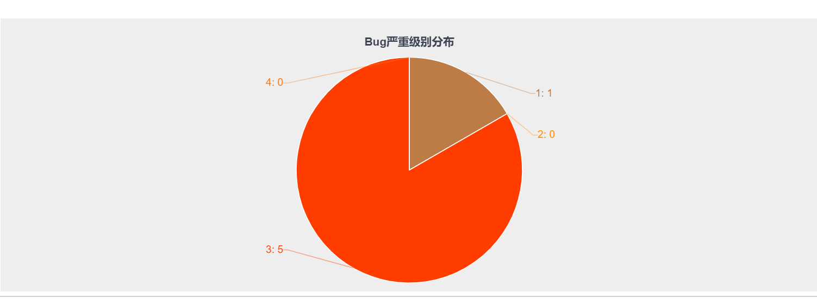

**图11-5缺陷严重分布图**

11-6所示为缺陷类型的分布图，比例最多的还是代码错误。



**图11-6缺陷类型分布图**

图11-7所示为各模块缺陷数量对比图。从该图可以看出发现音乐模块的缺陷相对比较多，根据测试的二八原则，建议测试工程师在后续的工作中加强对该模块的测试。

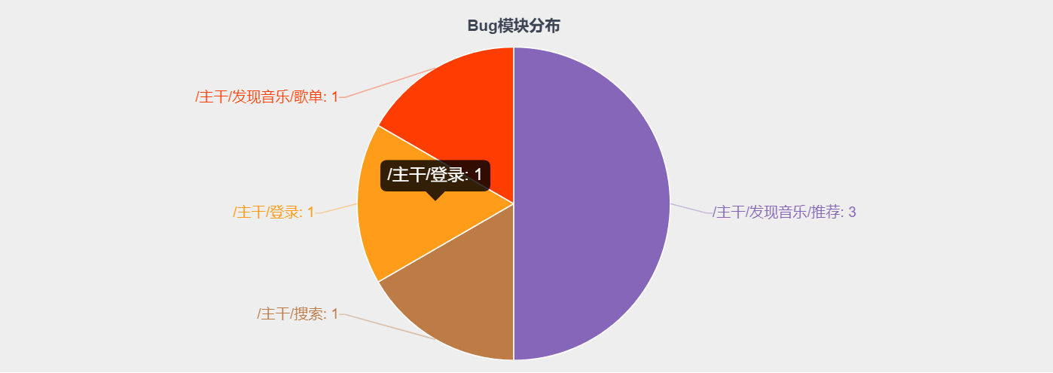

**图11-7各模块缺陷数量对比图**

# 分析与建议

## 5.1缺陷覆盖率与影响

本项目很好的完成了项目需求，本身存在缺陷对项目需求并不影响

## 5.2覆盖率

此次测试，所有测试用例都是在中文界面下执行，未在英文界面下执行，测试不包括英文界面下的测试，也不包括英文翻译的测试。

## 5.3缺陷解决率

本项目缺陷已百分百解决，开发人员已将项目缺陷全部解决

## 5.4缺陷分布

1.缺陷描述：官网首页缩放页面时入驻歌手区域相关文字不显示

缺陷影响：导致无法看到歌手相关信息

2.缺陷描述：用户修改密码后没有强制所有客户端下线

缺陷影响：多人同时在线

# 测试活动总结

本次测试任务投入测试工程师4人，共8个工作日。测试过程严格按照软件测试项目的流程开展，包括测试需求分析、测试方案制订、测试用例编写、测试执行、测试总结报告编写。为了确保测试的充分性，各项具体测试任务的开展遵循测试方案中的计划。测试覆盖了要求测试的测试范围，并测试充分。测试流程符合软件工程项目管理要求，测试开展基本与测试方案中的预期一致。

## 6.1测试进度回顾

本次测试时间短，涉及的模块较多。在测试过程中，部分模块业务逻辑较为复杂，因此在测试用例设计和测试执行部分的进度相对较慢，但总体保持在可控范围内。测试用例设计和测试的执行能够在方案的预期时间内完成，各个测试环节进行顺利，测试的所有流程均已完成，具体进度参见表11-21。

表 1-1 测试进度回顾

|  |  |  |  |  |  |
| --- | --- | --- | --- | --- | --- |
| 编号 | 测试阶段 | 工作天数 | 时间安排 | 参与人员 | 实际执行说明 |
| 1 | 测试需求分析和测试准备 | 1 |  | 全体 | 与原计划符合 |
| 2 | 确定测试方案并评审方案 | 1 |  | 全体 | 与原计划符合 |
| 3 | 编写测试用例、准备测试数据 | 2 |  | 全体 | 与原计划符合 |
| 4 | 第一轮功能测试 | 1 |  | 全体 | 与原计划符合 |
| 5 | 编写测试总结 | 2 |  | 全体 | 与原计划符合 |
| 6 | 总结经验，备份文档 | 1 |  | 全体 | 与原计划符合 |
| 7 |  |  |  | 全体 | 与原计划符合 |

## 6.2测试经验总结

本次测试培养新人4名。通过本次测试，新成员对团队成员沟通合作分认识；通过此次任务，整个团队认识到了小组成员之间沟通合作的重要性，特别是在有限的时间、人力等情况下如何合作以确保完成任务。本次测试过程严格按照测试流程开展，团队通过实践理解了这些环节的具体操作方法，同时积累了测试网站的系统测试经验。通过此次测试，成员对如何开展此类系统的测试工作有了深刻的理解。

# 测试结论

根据测试数据，测试过程共发现Bug4个，各个模块均有分布。在缺陷的严重性方面，有2个缺陷属于严重缺陷，其中登录模块1个，发现音乐模块 1个。登录模块的缺陷在用户在pc端修改密码时，并没有强制所有客户端重新登录。发现音乐模块中的缺陷为当操作用户缩放页面时产生的页面信息不显示错误。有些缺陷严重影响了系统质量，建议进一步对涉及类似情况的需求进一步检查。

测试结束时，2个严重缺陷问题没有解决，遗留了高以及以上级别的问题。测试组认为系统质量达到了交付客户的要求，测试可以结束。

# 附录 缺陷列表

|  |  |  |  |
| --- | --- | --- | --- |
| 缺陷编号 | 缺陷名称 | 发现人 | 严重程度 |
| Wyy__qx__001 | **：网易云官网主页:缩放页面时入驻歌手区域相关文字不显示** | 庄双辉 | 3 |
| Wyy__qx__002 | **周杰伦的版权信息过期依然显示周杰伦的歌** | 吴楚倩 | 3 |
| Wyy__qx__003 | **修改密码后没有强制所有客户端下线** | 赖香兰 | 1 |
| Wyy__qx__004 | **专辑封面不可浏览大图** | 冯权博 | 1 |